Муниципальное дошкольное образовательное учреждение Детский сад №3«Сказка»
городского округа Власиха Московской области

Проект
Чистота – залог здоровья

Автор проекта воспитатель
Землянухина Т. М.

Полное название проекта: Чистота – залог здоровья.
Автор проекта: Землянухина Татьяна Михайловна.
Продолжительность проекта: краткосрочный (ноябрь)
Тип проекта: познавательный
Участники проекта: педагоги, дети, родители.
Возраст детей: 5,5 – 6 лет.
Проблема значимая для детей, на решение которой направлен проект:
Забота о здоровье детей, их физическом развитии начинается с воспитания у них любви к чистоте, опрятности, порядку. Воспитание культурно – гигиенических навыков направлено на укрепление здоровья ребёнка. Навыки по соблюдению чистоты тела, уход за собой дарит человеку ощущение чистоты, здоровья.
Культурно-гигиенические навыки очень важная часть культуры поведения. Необходимость опрятности, содержание в чистоте лица, тела, прически, одежды, обуви продиктованы не только требованиями гигиены, но и нормами человеческих отношений. Дети должны понимать, что если они регулярно будут соблюдать эти правила, то у них проявляется уважение к окружающим и возникнет представление о том, что неряшливый человек, не умеющий следить за собой, своей внешностью, поступками, как правило, не будет одобрен окружающими людьми.
Цель проекта: Вызвать у детей стремление, чтобы выполнение правил личной гигиены стало для них естественным; донести мысль, что эти навыки влияют на их здоровье.
Задачи проекта:
- для детей:
- учить детей соблюдать правила личной гигиены, постоянно их совершенствовать;
-воспитывать опрятность во внешнем виде;
- закрепить навык правильно чистить зубы;
- закрепить умение последовательно надевать одежду, поддерживать ее чистоту;
- через художественное слово вызвать желание соблюдать правила чистоты;
- развивать речь детей, уметь выразить свое отношение к героям;
- развивать эмоциональные чувства, неприятие к не аккуратности.
- для педагогов:
- следить за опрятностью и чистотой воспитанников, учить видеть недостатки и исправлять их в себе, помогать другим детям устранять их;
- совершенствовать культурно-гигиенические навыки;
- приучать детей к гигиеническому индивидуализму;
- воспитывать отрицательное отношение к неряшливости, неопрятности.
- для родителей:
- развивать и закреплять культурно – гигиенические навыки своих детей в повседневной жизни;
- обеспечить индивидуальными средствами гигиены у себя дома;
- показывать личный пример чистоты и порядка.

Форма проведения итогового мероприятия проекта: досуг
Название итогового мероприятия проекта:
«Кто аккуратен, тот и людям приятен».
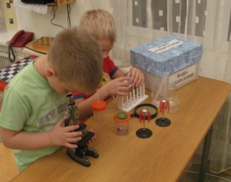Продукты проекта: 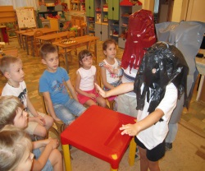
- для детей:
- ОД «Что показал микроскоп»;
- рассказ – беседа «Где живут микробы?»;
- чтение художественной литературы;
- заучивание и обыгрывание стихов, произведений по ролям;
- составление рассказов о гигиене по таблицам;
- сюжетно-ролевые игры: «Парикмахерская», «Семья»;
- мастер – класс «Почистим зубы «зубастику»»;
- беседа - профилактика «Что такое мозоль и как его лечить»;
- настольная игра «Мамины помощники»;
- театрализованный досуг «Кто аккуратен, тот и людям приятен»;
- игры - соревнования» «Кто первый правильно оденется», «Выбери предметы личной гигиены»;
- коллаж «Чистота - залог здоровья»
- для педагогов:
- консультации для родителей;
-конспекты НОД по теме проекта;
- подборка художественной литературы и малых литературных форм по культурно- гигиеническим навыкам:
- образцы – таблицы: «Правила мытья рук», «Как правильно одеваться».
- для родителей:
- именные кармашки для хранения вещей;
- футляры для хранения расчесок в группе;
- мешочки для пижам.

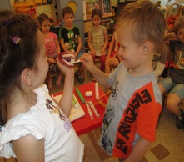
Ожидаемые результаты по проекту
- для детей:
- сформировать у детей четкое представление, что от выполнения правил личной гигиены зависит их здоровье и отношение к ним окружающих;
- для педагогов:
- без напоминания выполнять правила личной гигиены, совершенствовать культурно-гигиенические навыки;
- пользоваться индивидуальными гигиеническими средствами и хранить их на своем месте;
- замечать и уметь исправить недостатки во внешнем облике;
- для родителей:
- постоянный контроль за соблюдением правил личной гигиены детей в семье;
- использовать личный пример для закрепления полученных навыков;
- приобретение для своих детей именных кармашков, мешков для хранения личных вещей, предметов гигиены.

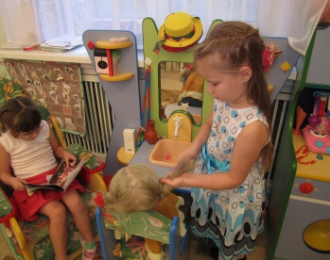

Реализация. Работа велась в три этапа:
I этап -подготовительный | 1.Сбор методического материала по теме проекта;  2.Составление перспективного плана работы над проектом;  3.Составление конспектов, подбор игр, мероприятий;  4.Подбор наглядного материала;  5. Оповещение родителей о начале проекта: «Чистота – залог здоровья»
II этап - основной | Проведение запланированных мероприятий по тематическому плану: НОД, игр, викторин, досугов, разучивание, чтение художественной литературы, наблюдений.
III этап - заключительный | Создание продукта проекта  Анализ проведенной работы  Оформление презентации
Аналитическая справка.
В ходе реализации проекта выяснилось, что вначале проекта только у 50% детей имелись носовые платочки, в конце – 100% детей имели платочки и пользовались ими. При выполнении процедур (одевание, мытье рук) дети пользовались картинками – «подсказками», обращали внимание на детей, которые не выполняли эти правила, помогали им. 100% семей следят за выполнением детьми правил личной гигиены, дети имеют свою расческу, полотенце, зубную щетку и т.д. 80% родителей приобрели именные кармашки для хранения личных вещей детей в детском саду.

